EMEI “OLINDA MARIA DE JESUS SOUZA”
TURMA: MINI GRUPO
PROFESSORA: CRISTIANE
SUGESTÃO DE ATIVIDADES – SEMANA: DE 21/06 A 02/07 – 2021
TEMA: FESTA JUNINA

OLÁ CRIANÇAS E FAMÍLIA! TUDO BEM COM VOCÊS?
A FESTA JUNINA NO BRASIL É UMA FESTA POPULAR, QUE ACONTECE NO MÊS DE JUNHO COM COMIDAS, DANÇAS TÍPICAS, BRINCADEIRAS E ROUPAS DE CAIPIRA. CADA REGIÃO DO NOSSO PAÍS POSSUI SUA RIQUEZA CULTURAL. VAMOS APROVEITAR PARA CONHECER UM POUQUINHO!!!

ATIVIDADE 1: VÍDEO-AULA – ARRAIÁ NA FLORESTA VEM CÁ
https://www.youtube.com/watch?v=9BHuChzEIcw
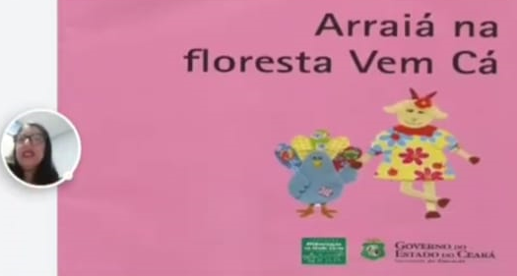

A TIA CRIS IRÁ CONTAR PARA VOCÊS A HISTÓRIA DO “ARRAIÁ NA FLORESTA VEM CÁ” E ASSIM VAMOS CONHECER ALGUMAS CARACTERÍSTICAS DA FESTA JUNINA.
DEPOIS OBSERVE A CENA ABAIXO, ELA MOSTRA UM DOS ENFEITES DA FESTA JUNINA: AS BANDEIRINHAS.
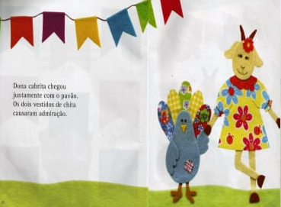
AGORA RESPONDA:
- QUAIS AS CORES DAS BANDEIRINHAS?
- QUANTAS BANDEIRINHAS TEM NO CORDÃO?

ATIVIDADE 2: SONS DA FESTA JUNINA
https://youtu.be/HdpWbuBlBKo
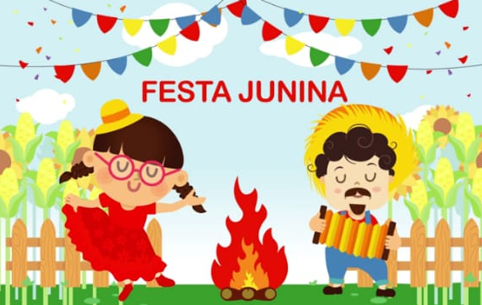
QUAIS OS SONS QUE ENCONTRAMOS NA FESTA JUNINA? VAMOS ASSISTIR O VÍDEO SOBRE A FESTA JUNINA. O ADULTO PODERÁ CONVERSAR COM A CRIANÇA SOBRE A TRADICIONAL FESTA QUE OCORRE NO MÊS DE JUNHO, PEDIR PARA CRIANÇA REPETIR ALGUNS NOMES DOS ENFEITES DA FESTA (BANDEIRINHA, BALÃO).

ATIVIDADE 2: AS COMIDAS TÍPICAS
Vídeo: Crianças contam histórias – Festa Junina
https://youtu.be/ddU0Ppm6RNY
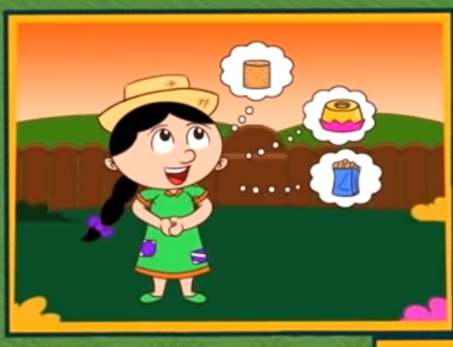
AS COMIDAS TÍPICAS DA FESTA JUNINA SÃO DELICIOSAS. DEPOIS QUE ASSISTIR O VÍDEO GRAVE UM ÁUDIO OU VÍDEO DIZENDO QUAL DESSAS COMIDAS VOCÊ MAIS GOSTA E ENVIE PARA PROFESSORA.

ATIVIDADE 3: VÍDEO – PULA PIPOQUINHA
https://youtu.be/MgG13r2fVOw
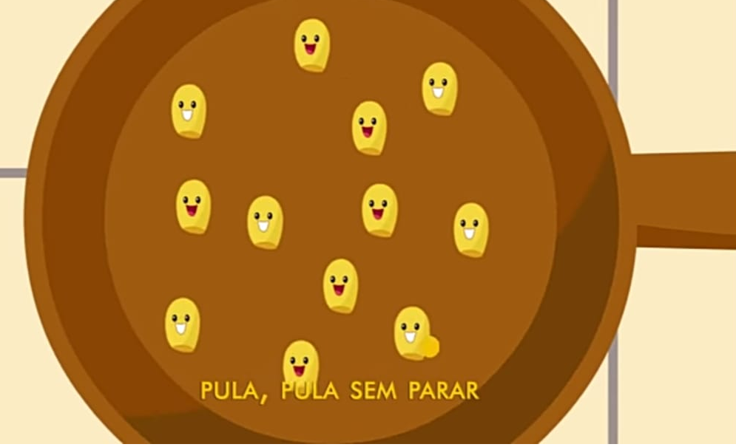
ASSISTIR, CANTAR E DANÇAR A MÚSICA ACOMPANHANDO A MELODIA.

ATIVIDADE 4: BRINCANDO NA FESTA JUNINA

AS BRINCADEIRAS DA FESTA JUNINA SÃO DIVERTIDAS E CONTRIBUEM PARA O DESENVOLVIMENTO DE VÁRIOS ASPECTOS NA CRIANÇA. UMA DELAS É A TRADICIONAL “PESCARIA”
PARA ESSA BRINCADEIRA VAMOS PRECISAR DE:
- UMA BACIA;
- OBJETOS PEQUENOS;
- UMA PENEIRA OU ESCUMADEIRA

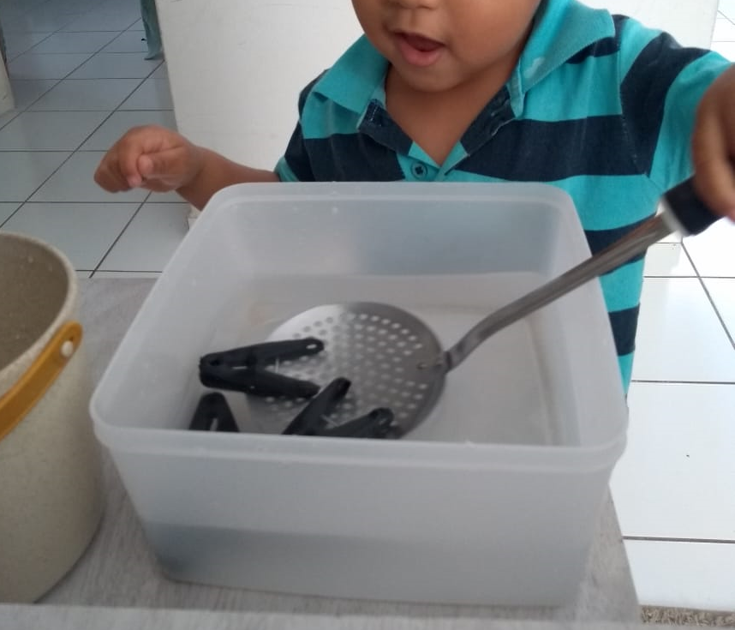

ATIVIDADE 5: HORA DE BRINCAR
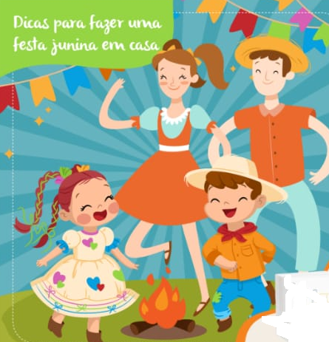
VAMOS BRINCAR DE FESTA JUNINA? IMPROVISE ROUPAS USANDO A CRIATIVIDADE (PEÇAS XADREZ, COLORIDAS, PODE ACRESCENTAR UNS REMENDOS). AS MENINAS PODEM FAZER NO ROSTO PINTINHAS COM MAQUIAGEM, TRANÇAS NO CABELO, CHAPÉU; JÁ OS MENINOS PODEM FAZER BIGODE, COSTELETAS, USAR CHAPÉU. PREPARE UMA PIPOCA, UM BOLO DE FUBÁ OU OUTRA COMIDINHA QUE GOSTAR. JUNTO COM A CRIANÇA PODERÃO CONFECCIONAR BANDEIRINHAS COM FOLHAS DE REVISTA PARA ALEGRAR O AMBIENTE E BASTA SOLTAR O SOM E APROVEITAR ESSA FESTA. VIVA!!!!

ENVIE FOTO, VÍDEO OU ÁUDIO DA REALIZAÇÃO DAS ATIVIDADES!!!!

REFERÊNCIA BIBLIOGRÁFICA
ARRAIÁ NA FLORESTA VEM CÁ. In Emei Olinda Maria. Ano 2021 (2m35s). Disponível em https://www.youtube.com/watch?v=9BHuChzEIcw. Acesso em 16 Junho 2021.
SONS DA FESTA JUNINA. In Nossa Vida com Alice. Ano 2017 (0m54s). Disponível em https://youtu.be/HdpWbuBlBKo . Acesso em 16 Junho 2021.
CRIANÇAS CONTAM HISTÓRIA – FESTA JUNINA. In Cantinho da Criança. Ano 2014 (1m4s). Disponível em https://youtu.be/ddU0Ppm6RNY . Acesso em 16 Junho 2021.
PULA PIPOQUINHA. In Bob Zoom. Ano 2017 (1m46s). Disponível em https://youtu.be/MgG13r2fVOw . Acesso em 16 Junho 2021.
BRINCANDO NA FESTA JUNINA. Imagem Acervo da Professora. 16 Junho 2021.
FESTA JUNINA. Imagem in Mili Multimarcas. Ano 2018. Disponível em http://www.mili.com.br/dicas/dicas-para-fazer-uma-festa-junina-em-casa/
Acesso em 16 Junho 2021.

